**Федеральное государственное образовательное бюджетное учреждение  
высшего образования   
«Финансовый университет при Правительстве РФ»**

**КОЛЛЕДЖ ИНФОРМАТИКИ И ПРОГРАММИРОВАНИЯ**

Практическая работа № 14

по дисциплине Инфокоммуникационные системы и сети

Выполнила студентка

Беркун С.С.

Группа 3ПКС-220

Проверил: Сибирев И.В.

____________ ___________

оценка подпись

Москва, 2023

Цель работы: ознакомитьcя с репозиторием и научиться ветвлению в github.  
  
Ознакомление с репозиторием:

1. 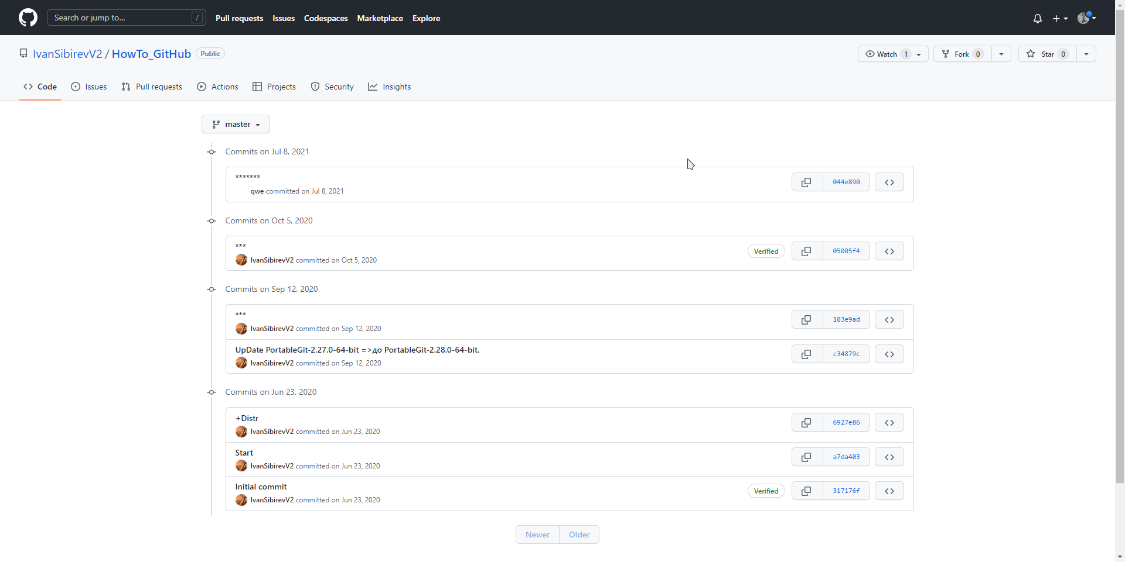
2. Изображение выглядит как текст

   Автоматически созданное описание
3. https://github.com/nequke

Вывод: ознакомилась с репозиторием и научилась ветвлению в github.